# Messaggio medico

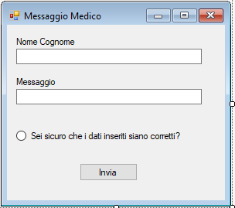

Aggiungiamo alla libreria



Dichiariamo stringa di connessione



Alla pressione del pulsante invia viene inserito nella tabella messaggi il messaggio del medico

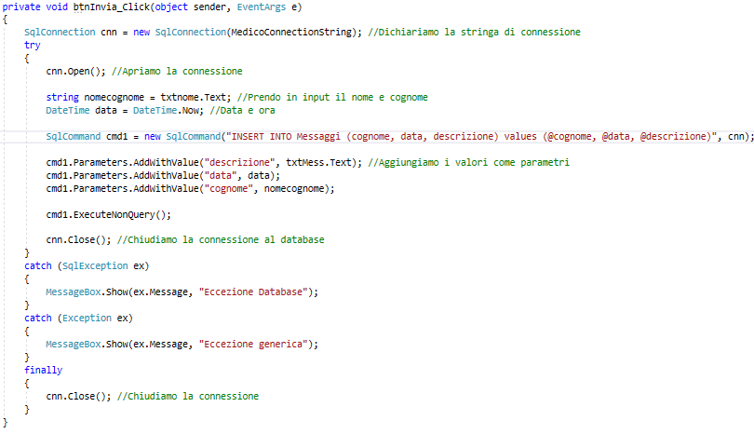

Premendo il radio button, viene abilitato il pulsante Invia

